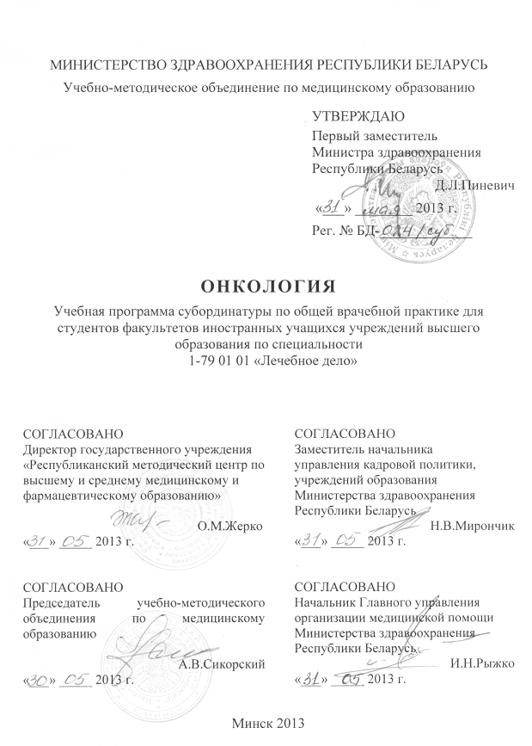
СоставителИ:
А.В.Прохоров, заведующий кафедрой онкологии учреждения образования «Белорусский государственный медицинский университет», доктор медицинских наук, профессор;
В.Н.Беляковский, заведующий кафедрой онкологии учреждения образования «Гомельский государственный медицинский университет», доктор медицинских наук, профессор;
Т.А.Корень, ассистент кафедры онкологии учреждения образования «Белорусский государственный медицинский университет»;
В.С.Караник, главный врач учреждения здравоохранения «Минский городской клинический онкологический диспансер», кандидат медицинских наук

Рецензенты:

Кафедра онкологии учреждения образования «Витебский государственный ордена Дружбы народов медицинский университет»;
О.Г.Суконко, директор государственного учреждения «Республиканский научно-практический центр онкологии и медицинской радиологии им. Н.Н.Александрова», главный внештатный онколог Министерства здравоохранения Республики Беларусь, доктор медицинских наук, профессор

Рекомендована к утверждению в качестве учебной:

Кафедрой онкологии учреждения образования «Белорусский государственный медицинский университет»
(протокол № 12 от 08.04. 2013 г.);
Научно-методическим советом учреждения образования «Белорусский государственный медицинский университет»
(протокол № 9 от 29.05.2013 г.);
Научно-методическим советом по специальности 1-79 01 01 «Лечебное дело» учебно-методического объединения по медицинскому образованию
(протокол № 3 от 30.05.2013 г.)

Пояснительная записка
Онкология – учебная дисциплина, содержащая систематизированные научные знания в области этиологии и патогенеза опухолевых заболеваний, методик клинической диагностики доброкачественных и злокачественных новообразований, методов лечения и профилактики опухолей.
Учебная программа дисциплины «Онкология» для субординатуры по общей врачебной практике для студентов факультетов иностранных учащихся включает новейшие научные данные по общей и частной онкологии. Особенность учебной программы состоит в том, что она отражает современную концепцию развития здравоохранения, которая предусматривает улучшение показателей лечения и выживаемости пациентов с основными социально значимыми болезнями, в том числе онкологическими. В программе отражены требования, заложенные в Государственной комплексной программе профилактики, диагностики и лечения онкологических заболеваний в Республики Беларусь, где намечены пути улучшения организации онкологической помощи и перспективы ее дальнейшего развития. Учебная программа ориентирована на изучение тех локализаций злокачественных новообразований, которые наиболее часто встречаются на Ближнем Востоке, в Азии и Африке.
Цель преподавания и изучения дисциплины «Онкология» для субординатуры по общей врачебной практике для студентов факультетов иностранных учащихся состоит в систематизации и закреплении знаний в области общей и частной онкологии, полученных студентами на теоретических и клинических кафедрах при изучении других дисциплин и дисциплины «Онкология», в получении современных научных знаний об этиологии, эпидемиологии, патогенезе опухолей, о новейших методах диагностики, дифференциальной диагностики и лечения в онкологии, в обеспечении практической подготовки врачей общей практики в области своевременного выявления и профилактики рака.
Задачи изучения дисциплины состоят в приобретении студентами академической компетенции, основу которой составляет способность к самостоятельному поиску учебно-информационных ресурсов, овладению методами приобретения и осмысления знания:
- этиологии и патогенеза основных опухолевых заболеваний;
- факторов риска развития рака и предопухолевых заболеваний;
- современных методов выявления опухолевых заболеваний и предопухолевых процессов;
- методик дифференциальной диагностики опухолевых и неопухолевых заболеваний;
- путей профилактики и ранней диагностики рака.
Задачи преподавания дисциплины состоят в формировании социально-личностной и профессиональной компетенций, основа которых заключается в знании:
- клинических признаков предраковых заболеваний и злокачественных новообразований отдельных локализаций;
- методов обследования при подозрении на злокачественное новообразование при соблюдении норм медицинской этики и деонтологии, способствующих формированию клинического мышления;
- подходов к лечению пациентов с предраковыми заболеваниями и основными наиболее распространенными злокачественными опухолями;
- методов профилактики злокачественных новообразований.
Специфика подготовки врачей общей практики для стран Ближнего Востока, Азии и Африки определяет необходимость целенаправленного изучения студентами основных принципов ранней диагностики, дифференциальной диагностики и профилактики наиболее часто встречающихся в этих регионах злокачественных новообразований.
Преподавание и успешное изучение дисциплины «Онкология» осуществляется на базе приобретенных студентами знаний и умений по разделам следующих дисциплин:
Патологическая физиология
Этиология и патогенез опухолей. Канцерогены, их классификация. Этапы и механизмы канцерогенеза. Патофизиологические основы профилактики и терапии опухолей.
Патологическая анатомия
Патологическая анатомия опухолевого процесса. Морфологическая диагностика опухолей, методы. Международная морфологическая классификация опухолей. Патоморфологические особенности отдельных опухолевых заболеваний.
Микробиология, вирусология, иммунология
Биологический канцерогенез.
Радиационная и экологическая медицина
Экологические и радиационные этиологические факторы развития опухолей. Источники излучения, механизмы воздействия. Отдаленные последствия аварии на Чернобыльской АЭС.
Лучевая диагностика и лучевая терапия
Методы лучевой диагностики в онкологии. Лучевая диагностика и лучевая семиотика основных локализаций опухолей.
Методы и биологические основы лучевой терапии в лечении пациентов с опухолевой патологией.
Фармакология
Противоопухолевые лекарственные средства - характеристика. Клеточные основы химиотерапии. Основные группы противоопухолевых лекарственных средств.
Общественное здоровье и здравоохранение
Организация онкологической помощи в Республике Беларусь.
Организация скрининга. Организация профилактических осмотров с целью раннего выявления злокачественных новообразований.
Медицинская психология
Психологические аспекты работы с пациентами с опухолевыми заболеваниями.
Общая хирургия
Общее представление об опухолях. Принципы диагностики и лечения опухолей. Методы лечения пациентов с опухолевой патологией.
Топографическая анатомия и оперативная хирургия

Хирургические методы лечения пациентов с опухолями основных локализаций.

Внутренние болезни
Заболевания системы крови.
Предраковые, фоновые заболевания и рак органов пищеварения, легких, почек, костей, щитовидной железы. Дифференциальная диагностика при анемическом синдроме и синдроме ускоренной скорости оседания эритроцитов, лимфаденопатиях.
Диспансеризация пациентов, входящих в группы онкологического риска по заболеваниям внутренних органов.
Поликлиническая терапия
Профилактика рака. Профилактическая работа участкового врача-терапевта - основа раннего выявления факторов, предрасполагающих к развитию рака и предопухолевых заболеваний.
Диспансеризация пациентов, входящих в группы онкологического риска. Врачебная тактика и план обследования при подозрении на онкологическое заболевание.
Дифференциальная диагностика заболеваний внутренних органов и рака.
Хирургические болезни
Дифференциальная диагностика хирургических заболеваний и опухолей. Диспансеризация пациентов, входящих в группы онкологического риска по хирургическим болезням.
Акушерство и гинекология
Этиология и патогенез опухолей женских половых органов. Фоновые, предраковые заболевания и рак женских половых органов. Скрининг в ранней диагностике и профилактике рака. Организация и роль смотровых кабинетов, диагностические возможности.
Диспансеризация пациентов, входящих в группы онкологического риска по заболеваниям женских половых органов.
Фтизиопульмонология
Скрининговые рентгенофлюорографические осмотры населения для раннего выявления рака легкого. Методы обследования при очаговой тени в легком, легочном инфильтрате, полостном образовании в легких, при синдроме легочной диссеминации, внутригрудной лимфаденопатии, синдроме плеврального выпота.
Дифференциальная диагностика туберкулеза и саркоидоза с опухолевой патологией легких и лимфатических узлов средостения.
Инфекционные болезни
Дифференциальная диагностика инфекционных заболеваний и злокачественных опухолей.
Оториноларингология
Доброкачественные и злокачественные опухоли гортаноглотки, носоглотки. Клиническая картина, методы диагностики, лечение.
Диспансеризация пациентов, входящих в группы онкологического риска. Офтальмология
Доброкачественные и злокачественные опухоли органа зрения. Клиническая картина, диагностика, лечение.
Диспансеризация пациентов, входящих в группы онкологического риска.
Дерматовенерология
Доброкачественные и злокачественные опухоли кожи, предраковые заболевания: облигатные и факультативные. Классификация, клиническая картина, диагностика, лечение.
Диспансеризация пациентов, входящих в группы онкологического риска.
Неврология и нейрохирургия
Опухоли головного и спинного мозга. Классификация, клиническая картина, диагностика, методы лечения.
Стоматология
Опухоли челюстно-лицевой области. Эпидемиология, клиническая картина, диагностика опухолей и мягких тканей, костей лицевого скелета, опухолей слюнных желез. Современные аспекты лечения пациентов с опухолями челюстно-лицевой области.
Диспансеризация пациентов, входящих в группы онкологического риска.
Онкология
Организация онкологической помощи. Методы диагностики и лечения в онкологии. Деонтология. Профилактика рака.
Этиология, эпидемиология, клиническая картина, диагностика и принципы лечения пациентов с основными локализациями злокачественных новообразований – пищевода, желудка, ободочной и прямой кишки, гепатопанкреатодуоденальной зоны, молочной, щитовидной и слюнных желез, кожи, губы, языка, слизистой полости рта, гортани, легких, средостения, забрюшинного пространства, мягких тканей, костей, почек, мочевого пузыря, простаты, яичка, шейки и тела матки, яичников, лимфатической системы.

Структура учебной программы дисциплины «Онкология» представлена восемью темами практических занятий.

Требования к подготовке студента по окончании изучения дисциплины
Студент должен знать:
- этиологию, патогенез, классификацию, клиническую картину, диагностику, дифференциальную диагностику основных онкологических заболеваний и осложнений опухолевых процессов;
- паранеопластические синдромы;
- принципы и особенности комбинированного и комплексного лечения наиболее распространенных опухолевых заболеваний, осложнения специального противоопухолевого лечения и пути их коррекции;
- паранеопластические синдромы;
- особенности диагностики и лечения опухолей у детей.
Студент должен уметь:
- провести профилактический осмотр пациента с целью выявления скрыто протекающего злокачественного новообразования;
- выполнить пальпацию периферических лимфатических узлов;
- провести физикальное обследование щитовидной железы, молочной железы, мягких тканей с целью выявления опухолевой патологии;
- провести физикальное обследование органов брюшной полости и забрюшинного пространства с целью выявления опухолевой патологии;
- провести физикальное обследование грудной полости с целью выявления опухолевой патологии;
- провести физикальное обследование органов малого таза с целью выявления опухолевой патологии;
- назначить план лабораторного и инструментального обследования при подозрении на злокачественные новообразования основных локализаций;
- интерпретировать рентгенограммы, компьютерные томограммы, ультрасонограммы с типичными признаками новообразований основных локализаций;
- интерпретировать морфологические и цитологические заключения при злокачественных новообразованиях;
- интерпретировать данные лабораторных исследований при опухолевых заболеваниях;
- изготовить мазки-отпечатки с опухоли;
- сформулировать диагноз злокачественного новообразования с оценкой степени распространения опухоли и определением стадии заболевания и клинической группы.
Студент должен приобрести навыки:
- сбора анамнеза и выявления наиболее значимых жалоб, характерных для злокачественных новообразований основных локализаций;
- пальпации периферических лимфатических узлов при первичном и метастатическом опухолевом поражении;
- пальпации щитовидной железы с целью выявления опухолевой патологии;
- пальпации молочных желез при доброкачественных и злокачественных новообразованиях;
- пальпации брюшной полости с целью выявления опухолей желудочно-кишечного тракта, почек, забрюшинного пространства, метастатического поражения органов брюшной полости;
- физикального обследования органов малого таза для выявления опухолей предстательной железы;
- составления плана обследования с целью установления диагноза злокачественного новообразования и оценки распространения опухолевого процесса;
- интерпретации результатов обследования при различной опухолевой патологии;
- проведения дифференциальной диагностики опухолевых заболеваний с неопухолевыми процессами;
- формулирования диагноза злокачественного новообразования с указанием локализации, стадии, осложнений опухолевого процесса и клинической группы;
- проведения параллельных осмотров с целью выявления предопухолевых заболеваний и фоновой патологии.
Характеристика используемых методов обучения
При организации обучения используются традиционные формы преподавания дисциплины: практические занятия, а также элементы управляемой самостоятельной работы студентов. Обучение организуется с использованием традиционных и современных учебно-информационных ресурсов (компьютерных презентаций практических занятий, рефератов), интерактивных ресурсов в локальной компьютерной сети учреждения высшего образования и Internet.
На практических занятиях студенты проводят опрос пациентов, выполняют физикальное обследование, учатся составлению плана дополнительного обследования пациента, изучают и интерпретируют результаты инструментальных и лабораторных методов исследования, осваивают последовательное и логичное изложение полученных данных в виде оформления историй болезней, учатся грамотно формулировать и обосновывать диагноз с указанием локализации опухоли, осложнений, стадии заболевания, клинической группы, намечать тактику лечения. Отработка навыков пальпации опухолей отдельных локализаций (молочной железы, предстательной железы) осуществляется на муляжах-тренажерах. Практическая подготовка обеспечивается также решением студентами ситуационных задач, участием в консультативных приемах, обходах, консилиумах с участием сотрудников кафедры, клинических и клинико-анатомических конференциях. Студенты присутствуют при биопсиях опухолей, наблюдают за ходом наиболее типичных операций, изучают макропрепараты удаленных опухолей, посещают кабинеты лучевой терапии, вместе с врачами-специалистами участвуют в амбулаторном приеме пациентов. Студентов знакомят с приемами, особенностями работы с пациентами с опухолевыми заболеваниями, техникой безопасности, международными требованиями и этическими нормами при проведении диагностических и лечебных процедур у пациентов с предопухолевыми и опухолевыми заболеваниями, правилами оформления документации.
Самостоятельная внеаудиторная работа заключается в изучении основной и дополнительной литературы, лекционного материала, монографий и периодической литературы, подготовке сообщений и рефератов по наиболее актуальным проблемам онкологии.
Контроль подготовки студентов, качества обучения осуществляется путём устных и письменных (в том числе тестовых) опросов в процессе практических занятий, а также компьютерного тестового контроля знаний.
Всего на изучение дисциплины отводится 46 академических часов. Из них аудиторных – 30 часов. На самостоятельную внеаудиторную работу отводится 16 часов.
Текущая аттестация проводится в соответствии с учебным планом в форме зачета.

Примерный тематический план учебных занятий
Наименование раздела (темы) | Количество часов аудиторных занятий
Наименование раздела (темы) | лекций | практических
12 семестр
1. Опухоли пищевода, желудка, печени | - | 6
2.Колоректальный рак | - | 6
3.Опухоли кожи и мягких тканей | - | 5
4.Лимфаденопатии | - | 4
5.Онкоурология |  | 5
6.Метастазы из неустановленного первоисточника | - | 2
7.Паранеопластические синдромы | - | 1
8.Особенности опухолей у детей | - | 1
Всего часов | - | 30

Содержание учебного материала

1. Опухоли пищевода, желудка, печени

Этиология рака пищевода, предопухолевые заболевания, факторы риска. Метастазирование рака пищевода. Клиническая картина. Диагностика и дифференциальная диагностика. Методы лечения. Профилактика.

Этиология рака желудка. Предраковые заболевания, факторы риска. Метастазирование рака. Клиническая картина в зависимости от формы опухолевого роста и локализации. Осложнения опухолевого процесса, методы диагностики. Редкие опухоли желудка. Дифференциальная диагностика опухолевых и неопухолевых заболеваний. Методы лечения. Причины позднего выявления рака. Скрининг, пути ранней диагностики и профилактики рака.
Опухоли печени (первичные и метастатические). Этиология, предраковые заболевания и факторы риска. Клиническая картина, диагностика, дифференциальная диагностика. Принципы лечения.

2. Колоректальный рак
Предопухолевые заболевания ободочной и прямой кишки. Метастазирование. Клиническая картина рака ободочной и прямой кишки, зависимость от локализации. Клинические формы. Диагностика. Дифференциальная диагностика. Осложнения опухолевого процесса. Методы лечения. Причины запущенности. Скрининг, пути ранней диагностики и профилактики рака.
3. Опухоли кожи и мягких тканей
Классификация опухолей кожи.
Пигментные опухоли кожи. Классификация пигментных невусов. Метастазирование меланомы. Признаки малигнизации пигментных невусов. Клинические проявления меланомы. Методы диагностики. Дифференциальная диагностика. Принципы лечения. Прогноз. Профилактика.
Классификация эпителиальных опухолей кожи. Заболеваемость. Факторы риска, облигатные и факультативные предопухолевые заболевания. Гистологические типы рака кожи, их особенности. Клинические проявления. Методы диагностики. Дифференциальная диагностика. Методы лечения. Профилактика.
Классификация опухолей мягких тканей. Клиническая картина доброкачественных опухолей. Клиническая картина сарком мягких тканей. Особенности симптоматики при локализации опухолей мягких тканей в средостении, забрюшинном пространстве, малом тазу. Диагностика. Дифференциальная диагностика. Принципы лечения.
4. Лимфаденопатии
Классификация лимфаденопатий. Лимфаденопатии опухолевой и неопухолевой этиологии. Клинические проявления злокачественных лимфом (неходжкинских, лимфомы Ходжкина), метастазов в лимфатические узлы из первичных опухолей различных локализаций. Дифференциальная диагностика лимфаденопатий, порядок диагностических мероприятий. Современные методы лечения злокачественных лимфом.

5. Онкоурология
Опухоли почек. Заболеваемость. Этиология. Особенности метастазирования. Клиническая картина рака почки. Методы диагностики, дифференциальная диагностика. Принципы лечения.
Опухоли мочевого пузыря. Заболеваемость. Факторы риска. Предраковые заболевания. Клиническая картина, диагностика. Дифференциальная диагностика, лечение.
Опухоли яичек. Классификация. Факторы риска. Метастазирование. Клиническая картина. Диагностика, дифференциальная диагностика. Принципы лечения.
Рак предстательной железы. Заболеваемость, запущенность. Факторы риска, предраковые заболевания. Метастазирование. Клиническая картина. Принципы лечения. Скрининг. Пути ранней диагностики.

6. Метастазы из неустановленного первоисточника
Классификация метастазов злокачественных новообразований из неустановленного первоисточника. Лимфогенные, гематогенные, имплантационные пути метастазирования. Метастазы в лимфатические узлы, легкие, печень, кости, асцит, плеврит - диагностический поиск, алгоритм обследования. Опухолевые маркеры, их роль в выявлении источника метастазирования. Подходы к лечению пациентов с метастазами злокачественных опухолей из неустановленного первоисточника.

7. Паранеопластические синдромы
Классификация паранеоплазий в онкологии. Основные паранеоплазии, их характеристика (поражение кожи, костные паранеоплазии, нейромышечные синдромы, эндокринные паранеоплазии, гипертермия, гематологические и сосудистые паранеоплазии). Дифференциальная диагностика.

8. Особенности опухолей у детей
Заболеваемость, смертность, структура онкологической заболеваемости у детей. Классификация опухолей в детском возрасте. Особенности этиологии опухолей у детей, связь с пороками развития. Наследственные синдромокомплексы, ассоциированные с опухолями.
Особенности клинической картины и диагностики опухолей у детей. Методы лечения опухолей у детей, особенности. Результаты лечения. Особенности деонтологии при работе с детьми и их родственниками.

Информационно-методическая часть

Перечень средств диагностики
Оценка учебных достижений студента осуществляется с использованием фонда оценочных средств и технологий учреждения высшего образования.
Фонд оценочных средств учебных достижений студента включает:
- Типовые задания (устные, письменные, тестовые, ситуационные).
- Контрольные работы.
- Анализ историй болезней и результатов методов исследования (лабораторных, функциональных, лучевых и т.п.).
- Учебно-исследовательские работы студентов.
Фонд технологий контроля обучения включает:
- Устный опрос.
- Решение ситуационных задач.
- Письменные ответы на контрольные вопросы.
- Защиту реферата по теме учебной программы дисциплины.
- Тестовый контроль знаний.
- Текущую аттестацию.
Литература
Основная:
- Онкология: учеб. пособие /под ред. И.В.Залуцкого. - Мн.: Вышэйшая школа, 2007.- 703 с.
- Угляница, К.Н. Общая онкология: учеб. пособие / К.Н.Угляница, Н.Г.Луд, Н.К.Угляница. - Гродно: ГрГМУ, 2007. - 818 с.
Дополнительная:
- Онкология: учебник /под ред. В.И.Чиссова, С.П.Дарьяловой. - Москва, 2007г. - 560 с.
- Алгоритмы диагностики и лечения злокачественных новообразований. Выпуск 2. – Минск, 2012. - 508 с.
- Опухоли и опухолеподобные процессы у детей / под ред. Е.Д.Черствого, Г.И.Кравцовой, А.В.Фурманчука. – Минск: ООО «Асар», 2002. - 400 с.

Перечень наглядных пособий
- Наборы ситуационных задач:
  - Рак пищевода и желудка.
  - Рак ободочной и прямой кишки.
  - Злокачественные лимфомы.
  - Опухоли почек.
  - Опухоли гепатопанкреатодуоденальной зоны.
  - Метастазы из неустановленного первоисточника.
  - Опухоли у детей.
  - Онкоурология.
- Наборы рентгенограмм и компьютерных томограмм
  - Рак пищевода и желудка.
  - Опухоли ободочной и прямой кишки.
  - Опухоли печени
  - Злокачественные лимфомы.
  - Опухоли почек.
  - Опухоли гепатопанкреатодуоденальной зоны.
  - Метастазы из неустановленного первоисточника.
- Наборы фотографий:
  - Опухоли мягких тканей.
  - Злокачественные лимфомы.
  - Опухоли почек и надпочечников
  - Опухоли желудка.
  - Опухоли ободочной и прямой кишки.
- Видеофильмы:
  - Операции при раке прямой кишки.
  - Рентгенологическое обследование при раке желудка.
  - Операции при раке желудка.
- Компьютерная презентация лекций:
  - Опухоли ободочной и прямой кишки.
  - Злокачественные лимфомы.
  - Опухоли желудка.
  - Опухоли гепатопанкреатодуоденальной зоны.
- Муляжи-тренажеры:
  - Предстательная железа.
  - Молочная железа.
Учебно-методическая карта

Номер раздела, темы, занятия | Название раздела, темы, перечень изучаемых вопросов | Количество часов аудиторных занятий |  | Материальное обеспечение занятия (наглядные, методические пособия и др.) | Литература | Формы контроля знаний (порядковый номер)
Номер раздела, темы, занятия | Название раздела, темы, перечень изучаемых вопросов | лекций | практических (семинаров) |  | Литература | Формы контроля знаний (порядковый номер)
1 | 2 | 3 | 4 | 5 | 6 | 7
1 | Опухоли пищевода, желудка, печени  Этиология рака пищевода, предопухолевые заболевания, факторы риска. Метастазирование рака пищевода. Клиническая картина. Диагностика и дифференциальная диагностика. Методы лечения. Профилактика.  Этиология рака желудка. Предраковые заболевания, факторы риска. Метастазирование рака. Клиническая картина в зависимости от формы опухолевого роста и локализации. Осложнения опухолевого процесса. Методы диагностики. Редкие опухоли желудка. Дифференциальная диагностика опухолевых и неопухолевых заболеваний. Методы лечения. Причины позднего выявления рака. Скрининг, пути ранней диагностики и профилактики рака.  Опухоли печени (первичные и метастатические). Этиология, предраковые заболевания и факторы риска. Клиническая картина, диагностика, дифференциальная диагностика. Принципы лечения | - | 6 | 1,2,3,4,5 | 1,2,3,4 | 1,2,3,4
2 | Колоректальный рак  Предопухолевые заболевания ободочной и прямой кишки. Клиническая картина рака, зависимость от локализации. Клинические формы. Диагностика. Дифференциальная диагностика. Осложнения опухолевого процесса. Причины запущенности. Скрининг, пути ранней диагностики и профилактики рака | - | 6 | 1,2,3,4,5,6 | 1,2,3,4 | 1,2,3,4

Номер раздела, темы, занятия | Название раздела, темы, перечень изучаемых вопросов | Количество часов аудиторных занятий |  | Материальное обеспечение занятия (наглядные, методические пособия и др.) | Литература | Формы контроля знаний (порядковый номер)
Номер раздела, темы, занятия | Название раздела, темы, перечень изучаемых вопросов | лекций | практических (семинаров) |  | Литература | Формы контроля знаний (порядковый номер)
1 | 2 | 3 | 4 | 5 | 6 | 7
3  7 | Опухоли кожи и мягких тканей  Классификация опухолей кожи. Пигментные опухоли кожи. Метастазирование меланомы. Признаки малигнизации пигментных невусов. Клинические проявления меланомы. Методы диагностики. Дифференциальная диагностика. Принципы лечения. Прогноз. Профилактика. Классификация эпителиальных опухолей кожи. Заболеваемость. Факторы риска, облигатные и факультативные предопухолевые заболевания. Клинические проявления. Методы диагностики. Дифференциальная диагностика. Методы лечения. Профилактика.  Классификация опухолей мягких тканей. Клиническая картина доброкачественных опухолей и сарком мягких тканей. Особенности опухолей мягких тканей средостения, забрюшинного пространства, малого таза. Диагностика, дифференциальная диагностика. Принципы лечения.  Паранеопластические синдромы  Классификация паранеоплазий в онкологии. Основные паранеоплазии, их характеристика. Дифференциальная диагностика | - | 5  1 | 1,2,3,4,5 | 1,2,3,4 | 1,2,3,4
4  6 | Лимфаденопатии  Классификация. Лимфаденопатии опухолевой и неопухолевой этиологии. Клинические проявления. Дифференциальная диагностика лимфаденопатий, порядок диагностических мероприятий. Методы лечения злокачественных лимфом.  Метастазы из неустановленного первоисточника  Классификация. Метастазы в лимфатические узлы, в легкие, в печень, в кости, асцит, плеврит - диагностический поиск, алгоритм обследования. Опухолевые маркеры. Подходы к лечению. | - | 4  2 | 1,2,3,5 | 1,2,3,4 | 1,2,3,4

Номер раздела, темы, занятия | Название раздела, темы, перечень изучаемых вопросов |  | Количество часов аудиторных занятий |  |  |  | Материальное обеспечение занятия (наглядные, методические пособия и др.) |  | Литература |  | Формы контроля знаний (порядковый номер)
Номер раздела, темы, занятия |  |  | лекций | практических (семинаров)
1 | 2 |  | 3 | 4 |  |  | 5 |  | 6 |  | 7
5  8 | Онкоурология  Опухоли почек. Этиология. Метастазирование. Клиническая картина. Методы диагностики, дифференциальная диагностика. Принципы лечения.  Опухоли мочевого пузыря. Заболеваемость. Факторы риска. Предраковые заболевания. Клиническая картина, диагностика. Дифференциальная диагностика, лечение.  Опухоли яичек. Классификация. Факторы риска. Метастазирование. Клиническая картина. Диагностика, дифференциальная диагностика. Лечение.  Рак предстательной железы. Заболеваемость, запущенность. Факторы риска, предраковые заболевания. Метастазирование. Клиническая картина. Лечение. Скрининг. Пути ранней диагностики.  Особенности опухолей у детей  Заболеваемость, смертность, структура онкологической заболеваемости у детей. Классификация опухолей в детском возрасте. Особенности этиологии опухолей у детей, связь с пороками развития. Наследственные синдромокомплексы, ассоциированные с опухолями.  Особенности клинической картины и диагностики опухолей у детей. Методы лечения опухолей у детей, особенности. Результаты лечения. Особенности деонтологии при работе с детьми и их родственниками. |  | - | 5  1 |  |  | 1,2,3,5 |  | 1,2,3,4,5 |  | 1,2,3,4
 | Всего часов |  | - | 30 |  |  | - |  | - |  | -
Заведующий кафедрой
профессор |  |  |  |  |  | А.В.Прохоров
«____» ______ 2013 г.

Оглавление

Пояснительная записка 3
примерный Тематический план учебных занятий 9
Содержание учебного материала 9
Информационно-методическая часть 11
Перечень средств диагностики 11
Литература 11
Перечень наглядных пособий 12
Учебно-методическая карта ……………...…………………………………..…14

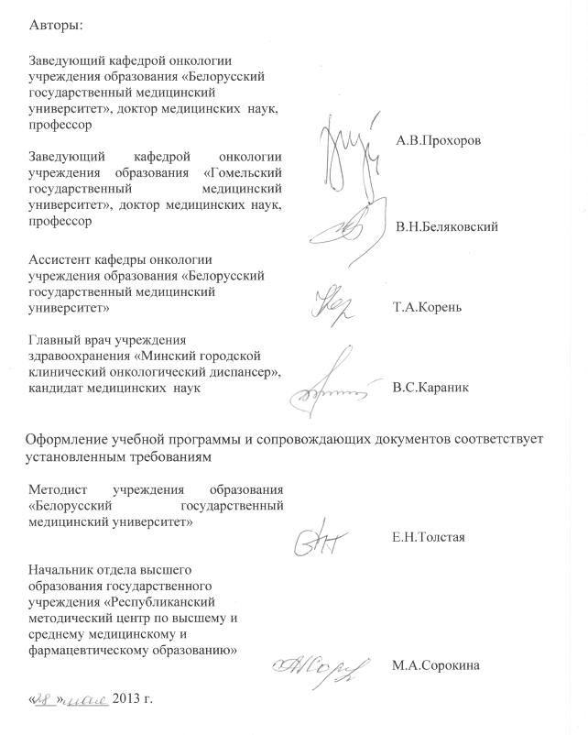

Сведения об авторах (разработчиках) учебной программы
Фамилия, имя, отчество | Прохоров Александр Викторович
Должность, ученая степень, ученое звание | Заведующий кафедрой онкологии учреждения образования «Белорусский государственный медицинский университет», доктор медицинских наук, профессор
 служебный | (017) 290 29 71
E-mail: | Prochorov@tut.by
Фамилия, имя, отчество | Беляковский Василий Николаевич
Должность, ученая степень, ученое звание | Заведующий кафедрой онкологии учреждения образования «Гомельский государственный медицинский университет», доктор медицинских наук, профессор
 служебный | +375296248904
E-mail: | vnbel55@mail.ru
Фамилия, имя, отчество | Корень Тамара Алексеевна
Должность, ученая степень, ученое звание | Ассистент кафедры онкологии учреждения образования «Белорусский государственный медицинский университет»
 служебный | (017) 331 69 01
E-mail:
Фамилия, имя, отчество | Караник Владимир Степанович
Должность, ученая степень, ученое звание | Главный врач учреждения здравоохранения «Минский городской клинический онкологический диспансер», кандидат медицинских наук
 служебный | (017)331 61 97
E-mail: | mgkod@mail.ru

